基于构件《component》的软件体系结构：物理的、分布式的、并发的

接口的名称通常以“I”开头

请求端口的名称通常以“R”开头

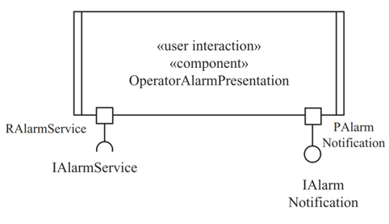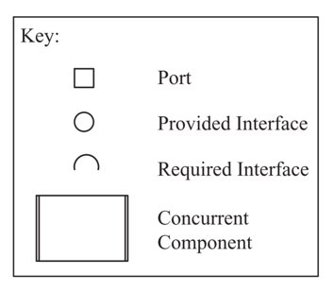供给端口的名称通常以“P”开头

连接器：将一个构件的请求端口与另一构件的供给端口连接，前者指向后者。

委托连接器：复合构件的供给端口直接连接到内部构件的供给端口。

只有包含被动构件的复合构件才能被部署，只有可部署的构件才用构件构造型《component》。

局部自治性(localized autonomy)：每个构件实例将部署在一个独立结点上，一个分布式构件可在多个站点提供相同的服务。

群组通信(group communication)模式

* 广播通信(broadcast communication)
* 组播通信(multicast communication)
* 订阅/通知(subscription/notification)模式：订阅了某个组的构件会接收到该组发给组内成员的所有消息，称为事件通知。

Ppt26？

